Отчёт по лабораторной работе №5

Создание и процесс обработки программ на языке ассемблера NASM

Дарья Сергеевна Кочина

Содержание

# 1 Цель работы

Освоение процедуры компиляции и сборки программ, написанных на ассемблере NASM.

# 2 Задание

Освоить процедуры компиляции и сборки программ, написанных на ассемблере NASM.

# 3 Теоретическое введение

**Язык ассемблера** — машинно-ориентированный язык низкого уровня. Можно считать, что он больше любых других языков приближен к архитектуре ЭВМ и её аппаратным возможностям, что позволяет получить к ним более полный доступ, нежели в языках высокого уровня, таких как C/C++, Perl, Python и пр. Таким образом, язык ассемблера — это язык, с помощью которого понятным для человека образом пишутся команды для процессора.

Преобразование или трансляция команд с языка ассемблера в исполняемый машинный код осуществляется специальной программой транслятором — **Ассемблер.**

**NASM** — это открытый проект ассемблера, версии которого доступны под различные операционные системы и который позволяет получать объектные файлы для этих систем. В NASM используется Intel-синтаксис и поддерживаются инструкции x86-64.

# 4 Выполнение лабораторной работы

1. Я создала каталог lab05 для работы с программами на языке ассемблера NASM, затем перешла в него. (рис. 1)

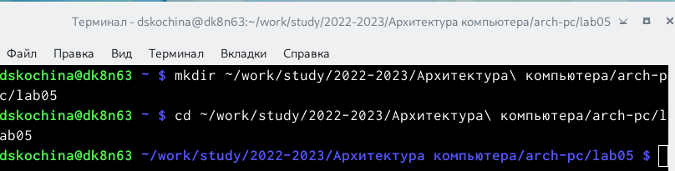

Рис. 1: Создание каталога lab05 и переход к нему

1. Я создала файл hello.asm и открыла его с помощью текстового редактора gedit. (рис. 2)

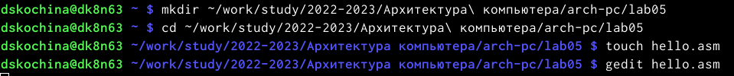

Рис. 2: Файл hello.asm

1. Я ввела в файл нужный текст. (рис. 3)

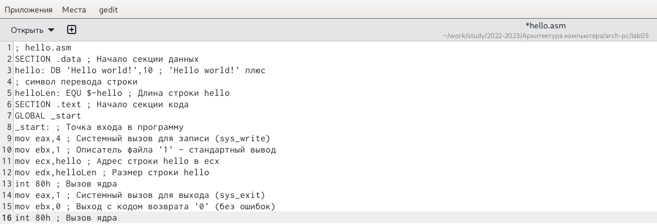

Рис. 3: Текст в файле hello.asm

1. Я скомпилировала текст с помощью транслятора NASM. (рис. 4)



Рис. 4: Компиляция текста

1. Я скомпилировала файл hello.asm в obj.o. (рис. 5)



Рис. 5: Компиляция файла hello.asm в obj.o

1. Обработка компановщиком файла hello.o и obj.o. (рис. 6)

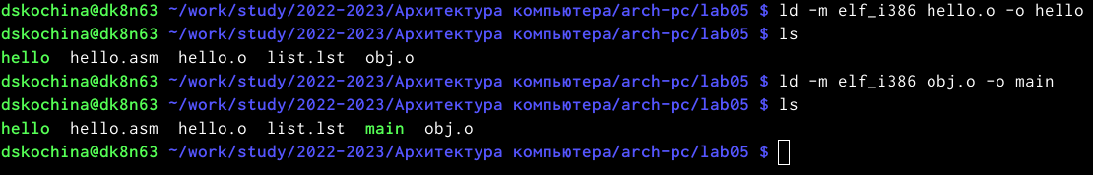

Рис. 6: Обработка компановщиком

1. Я запустила файл hello. (рис. 7)



Рис. 7: Запуск файла

**Выполнение самостоятельной работы**

1. С помощью команды cp я сделала копию файла hello.asm с именем lab05.asm. (рис. 8)



Рис. 8: Копия файла hello.asm

1. С помощью текстового редактора gedit я внесла изменения в файл lab05.asm, чтобы он выводил моё имя и фамилию. (рис. 9)

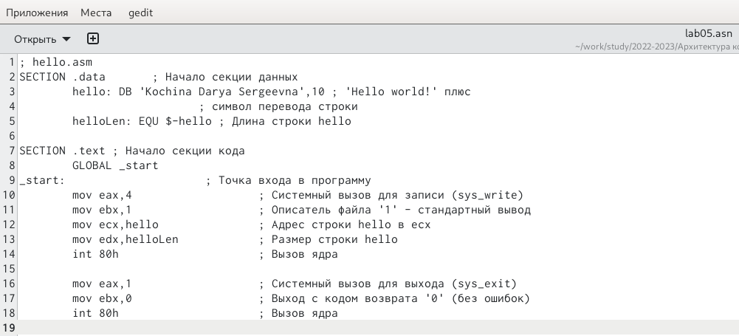

Рис. 9: Изменение текста в файле lab05.asm

1. Я оттранслировала полученный текст и выполнила компоновку файла. (рис. 10)

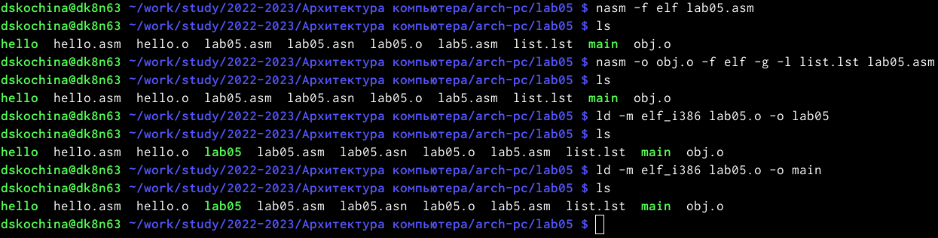

Рис. 10: Изменение файла

1. Я запустила файл lab05. (рис. 11)



Рис. 11: Запуск файла lab05

1. Я скопировала файлы в локальный репозиторий. (рис. 12)

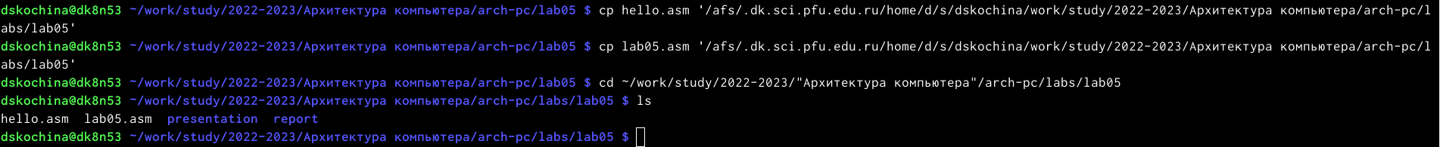

Рис. 12: Копирование файлов

1. Я загрузила файлы на GitHub. (рис. 13)

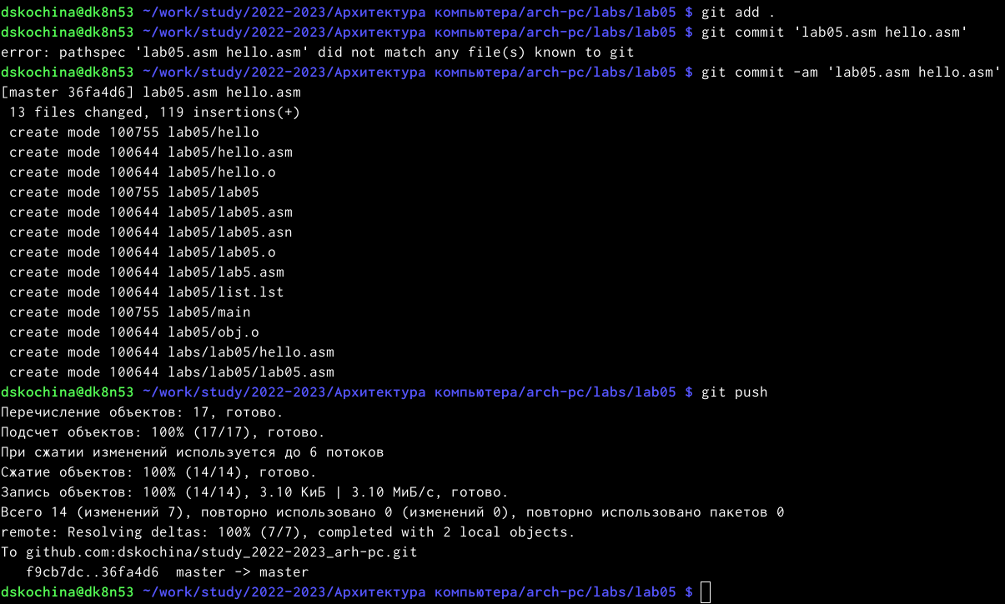

Рис. 13: Загрузка на GitHub

# 5 Выводы

В ходе выполнения данной лабораторной работы я освоила процедуры компиляции и сборки программ, написанных на ассемблере NASM.